вторник: Беседы об искусстве (2 «в», 2 «г» класс), Живопись (5 «а», 5 «б» класс)
среда: Беседы об искусстве (1 «е» класс), Композиция прикладная (1 «е» класс), Композиция станковая (4 «б» » класс), Скульптура (4 «б» » класс)
четверг: Беседы об искусстве («д» , 3 «в»), Композиция прикладная (1 «а», 1 «б», 1 «в», 1 «г» » класс)
пятница: История искусств (3 «е» » класс), Скульптура( 3 «е» » класс), Живопись (1 «а» » класс), Композиция станковая (2 «а», 2 «б» класс)

План дистанционной работы преподавателя Юровой Елены Сергеевны
Название предпрофессиональной/общеразвивающей программы «Живопись», «ДПИ»
День недели: Вторник

Предмет | Класс | Дата  (день недели) | Описание  Задание на дистанционное обучение | Ресурс  Обратная связь
Беседы об искусстве | 2 «в»  2 «г» | Вторник  21.04.20 | Тема: «Коллекционирование»  Тема рассчитана на 1 урок.  Изучить материал по теме (ссылка на материал: https://drive.google.com/open?id=1h4N7SmguPuO_jW_5pTcIYeRG9NqGOC5a). Письменно в тетради ответить на вопросы: Что такое коллекционирование, и какие предметы можно коллекционировать? | Юрова Елена Сергеевна  https://vk.com/id36765559
Живопись | 5 «а»  5 «б» | Вторник  21.04.20 | Тема: Тематический натюрморт «Игрушки» Материал: акварель или гуашь (на выбор ученика)  Работа рассчитана на 6 уроков.  1-й урок  Самостоятельно или с помощью родителей подобрать предметы и драпировки контрастные по цвету, составить из них натюрморт. Например: 1 крупная игрушка (мягкая игрушка, кукла и т. д.) и несколько небольших предметов (чайничек, кружки, цветные кубики, фрукты и т. д.). Примеры работ см. ниже. Обучающиеся высылают фото получившегося натюрморта с того ракурса, с какого они будут рисовать. Получают рекомендации преподавателя.  2-й урок  Выбор вертикального или горизонтального расположения листа. На листе форматаА3 (по желанию формат можно взять больше) расположить предметы и драпировки в формате листа. Обучающиеся высылают фото компоновки предметов и получают рекомендации преподавателя.  3-й урок  Исправление компоновки (если нужно) и уточнение рисунка.  Должны быть выстроены все вспомогательные линии и эллипсы, чтобы преподаватель мог оценить уровень самостоятельного построения. Обучающиеся отправляют фото готового линейного рисунка преподавателю. Оценивается проделанная работа. Обучающиеся получают рекомендации преподавателя.  Примеры работ  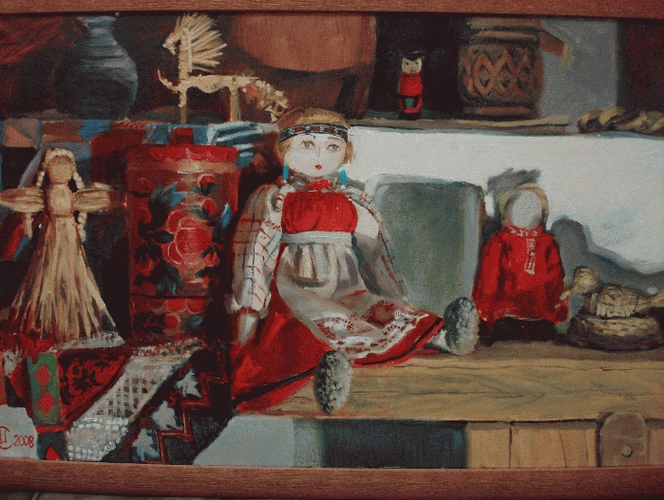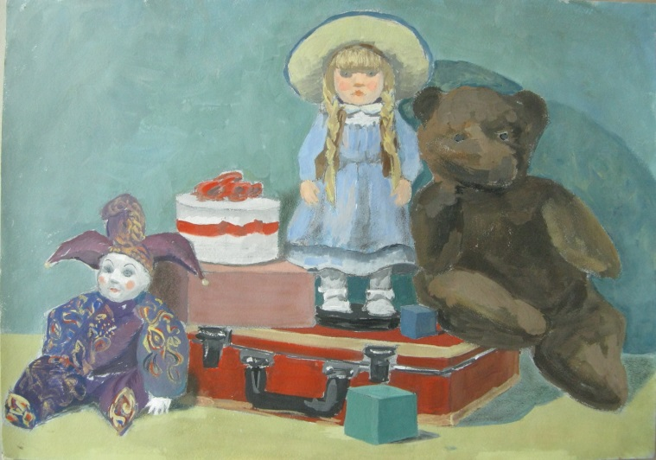  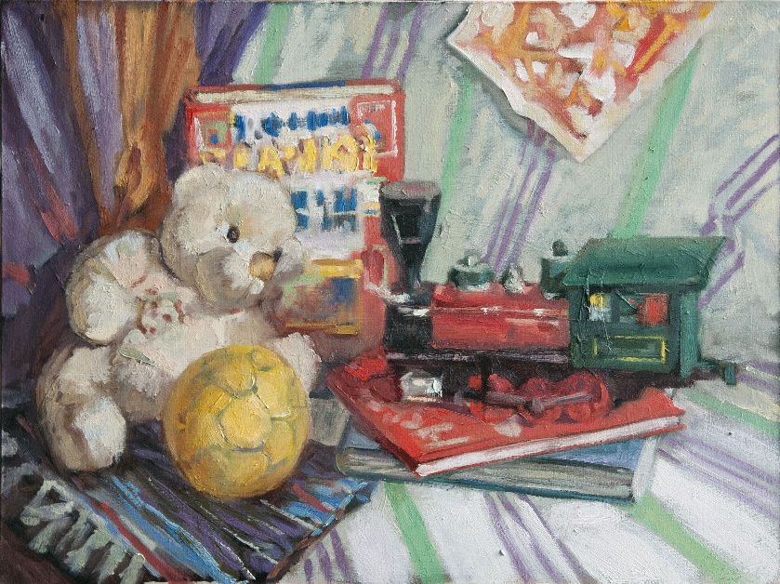 | Юрова Елена Сергеевна  https://vk.com/id36765559

День недели: Среда

Предмет | Класс | Дата  (день недели) | Описание  Задание на дистанционное обучение | Ресурс  Обратная связь
Беседы об искусстве | 1 «е» | Среда  22.04.20 | Тема: «Театр».  Тема «рассчитана на 1 урок  Изучить материал по теме (ссылка на материал: https://drive.google.com/open?id=17Tet-4tPevXECz_Z6S3l8CO2__SPPZ9d ) и написать в тетради что такое искусство театра, история возникновения театрального искусства и перечислить основные театральные жанры. Фотографию, выполненной в тетради работы, прислать преподавателю. | Юрова Елена Сергеевна  https://vk.com/id36765559
Композиция прикладная | 1 «е» | Среда  22.04.20 | Тема: «Стилизация животных».  Тема рассчитана на 6 уроков.  1 урок  Изучение материала по теме (ссылка на материал: https://drive.google.com/open?id=1XGgdeyzgjLLZor7LOipT9_3oggzH8xj3). Выполнение эскизов животных (примеры работ см. ниже) в количестве не менее 3-х штук, формат А6. Фотографии эскизов присылаются преподавателю. Выбирается наиболее подходящий вариант эскиза.  2 урок  Составить несколько вариантов композиции с одним или несколькими животными.  Работа простым карандашом на формате А6. Варианты эскизов так же фотографируется и присылается преподавателю для получения дальнейших рекомендаций.  Примеры работ  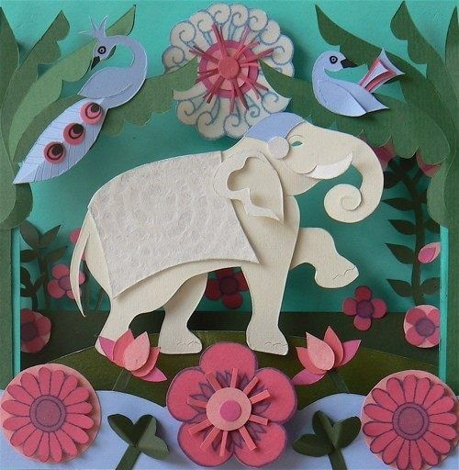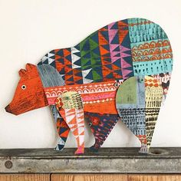  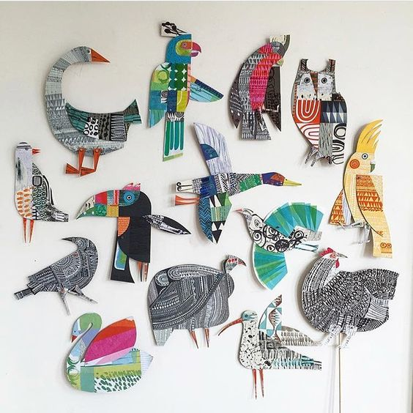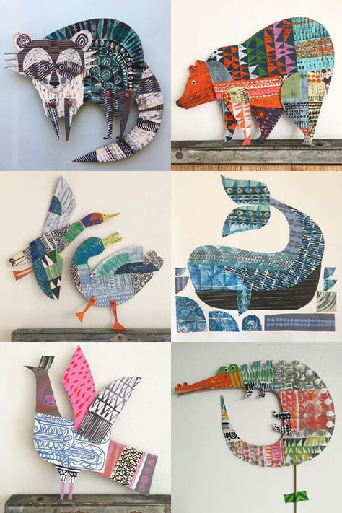 | Юрова Елена Сергеевна  https://vk.com/id36765559
Композиция станковая | 4 «б» | Среда  22.04.20 | Тема: «Иллюстрация к литературному произведению. Создание творческой композиции по мотивам сказок Бажова»  Продолжение работы от 08.04.20  1 урок  Увеличение выбранного эскиза на формат А3. Фотография работы присылается преподавателю для получения рекомендаций.  2 урок  Выполнение работы в цвете. Материал: гуашь. Обучающиеся отправляют фотографию готовой работы преподавателю. Оценивается проделанная работа. Обучающиеся получают рекомендации преподавателя. | Юрова Елена Сергеевна  https://vk.com/id36765559
Скульптура | 4 «б» | Среда  22.04.20 | Тема: «Лепка персонажа»  Продолжение работы от 08.04.20  1урок  Проработка формы. Уточнение характерных особенностей выбранного персонажа.  В процессе работы фотографируем и присылаем фото для получения рекомендаций.  2 урок  Детализация. Проработка мелких деталей. В процессе работы фотографируем и присылаем фото для получения рекомендаций. | Юрова Елена Сергеевна  https://vk.com/id36765559

День недели: Четверг
Предмет | Класс | Дата  (день недели) | Описание  Задание на дистанционное обучение | Ресурс  Обратная связь
Беседы об искусстве | 1 «д» | Четверг  23.04.20 | Тема: «Театр».  Тема «рассчитана на 1 урок  Изучить материал по теме (ссылка на материал: https://drive.google.com/open?id=17Tet-4tPevXECz_Z6S3l8CO2__SPPZ9d ) и написать в тетради что такое искусство театра, история возникновения театрального искусства и перечислить основные театральные жанры. Фотографию, выполненной в тетради работы, прислать преподавателю. | Юрова Елена Сергеевна  https://vk.com/id36765559
Беседы об искусстве | 3 «в» | Четверг  23.04.20 | Тема: «Камень».  Тема рассчитана на 2 урока.  Изучить материал по теме (ссылка на материал: https://drive.google.com/open?id=1F0ZrAmyorx3ifK-KM7z0G0nsfggtBmWl) и в тетради написать: значение термина «художественная обработка камня», история зарождения промысла, виды поделочных камней, технология обработки камня. Фотографию, выполненной в тетради работы, прислать преподавателю. | Юрова Елена Сергеевна  https://vk.com/id36765559
Композиция прикладная | 1 «а»  1 «б»  1 «в»  1 «г» | Четверг  23.04.20 | Тема: «Стилизация. Стилизация растений».  Тема рассчитана на 3 урока.  Изучить материал по теме (ссылка на материал: https://drive.google.com/open?id=1XGgdeyzgjLLZor7LOipT9_3oggzH8xj3). Сделать зарисовку любого комнатного растения. Выполнить несколько вариантов стилизации этого растения на формате А6, простым карандашом. В качестве объекта изображения может быть растение целиком, так и его часть. Фотографию эскизов прислать преподавателю для получения рекомендаций.  Примеры работ:  а – реалистичное изображение,  б, в – варианты стилизации.  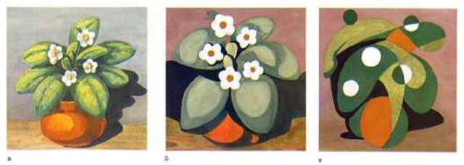 | Юрова Елена Сергеевна  https://vk.com/id36765559

День недели: Пятница
Предмет | Класс | Дата  (день недели) | Описание  Задание на дистанционное обучение | Ресурс  Обратная связь
История искусств | 3 «е»  утро | Пятница  24.04.20 | Тема: «Иконостас».  Тема рассчитана на 2 урока.  1-й урок  Изучить материал по теме (ссылка на материал: https://drive.google.com/open?id=1t2KTzrgK5C19kD6bkIc01nnJJcMwdifc).  2-й урок  В тетради написать историю возникновения и развития иконостаса в византийском искусстве, особенности русского иконостаса, и композиция «классического» высокого иконостаса русских храмов 15-17 веков, зарисовать в тетради схему иконостаса и подписать. Фотографию выполненного задания в тетради прислать преподавателю. | Юрова Елена Сергеевна  https://vk.com/id36765559
Скульптура | 3 «е»  утро | Пятница  24.04.20 | Тема: «Архитектурный объект».  Продолжение темы от 10.04.20  1-й урок  Продолжение усложнения формы объекта архитектурными элементами: колонны, балконы, окна двери и т.д. Сфотографировать и прислать преподавателю для получения рекомендаций.  2-й урок  Проработка мелких деталей. Лека рельефных украшений. Сфотографировать и прислать преподавателю для получения рекомендаций. | Юрова Елена Сергеевна  https://vk.com/id36765559
Живопись | 1 «а» | Пятница  24.04.20 | Тема: «Натюрморт с комнатным растением».  Задание рассчитано на 6 уроков  1 урок  Самостоятельно или с помощью родителей найти составить натюрморт из комнатного растения в гошшке и одного фрукта на нейтральном фоне (пример натюрморта ниже) .  2 урок  Выбор вертикального или горизонтального расположения листа (это будет зависеть от основных пропорций растения). На листе формата А3 расположить все предметы в формате листа. Обучающиеся высылают фото компоновки предметов и получают рекомендации преподавателя.  3 урок  Уточнение компоновки. Доработка рисунка, исправление недочётов.  Пример работы  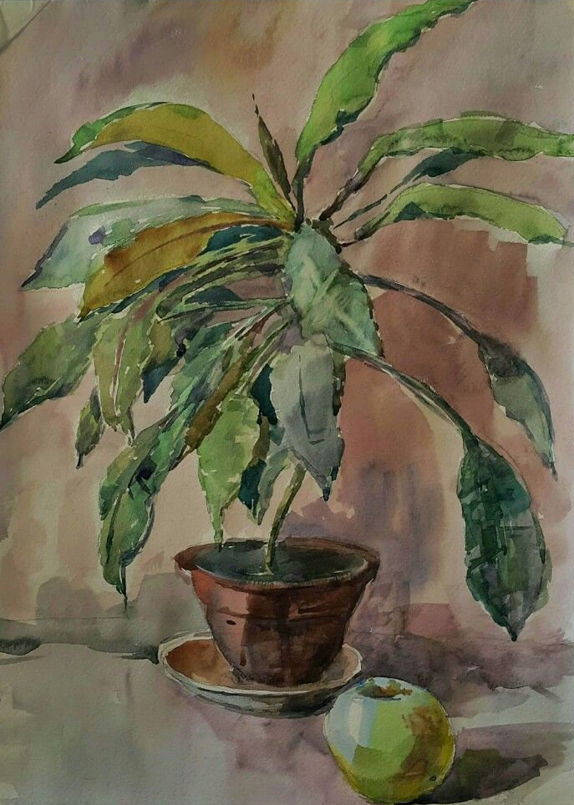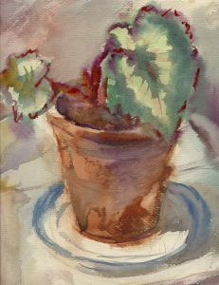 | Юрова Елена Сергеевна  https://vk.com/id36765559
Композиция станковая | 2 «а»  2 «б» | Пятница  24.04.20 | Тема: «Музыка. Декоративная композиция с музыкальным инструментом».  Продолжение темы от 10.04.20  1 урок  Увеличение выбранного эскиза на формат. А3. Фотография высылается преподавателю для получения дальнейших рекомендаций.  2 урок  Работа в цвете. Материал: гуашь. Цветовая палитра ограниченная: два контрастных цвета (синий – оранжевый, желтый – фиолетовый, красный – зелёный) плюс чёрная и белая краски. Используем всю палитру цветов от чистого цвета к белому, от чистого к чёрному, а так же смешение цветов с палитрой ахроматических – серых. Фотографию готовой работы прислать преподавателю. | Юрова Елена Сергеевна  https://vk.com/id36765559

